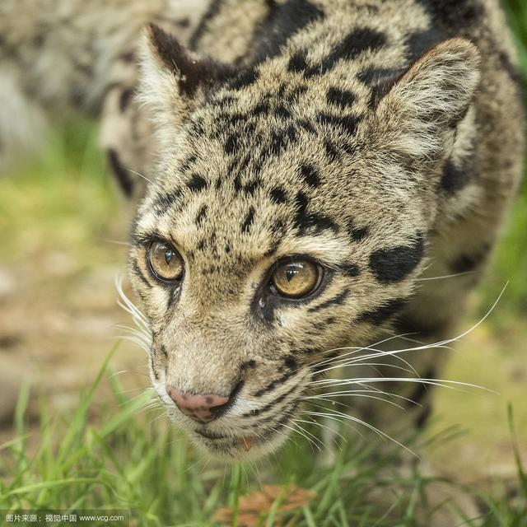
神秘的雲豹
作者:EDDIE

<雲豹>目前臺灣雲豹的形態特徵為頭體長約60 至106 公分，尾長約與身體等長約55 至90 公分，體重約11 至23 公斤；體色為黃褐色，額頭至肩膀、背部有數條不規則的黑色縱帶，頭、頸、四肢、尾有黑色斑點、黑色環帶，犬齒相對於頭顱比例比其他貓科動物略長，體型介於大型貓科如虎、豹與小型貓之間；臺灣雲豹為純肉食性動物
- 雲豹在貓科動物中屬於中等體型
- 習 性：夜行性，喜歡單獨活動，善於攀樹，短肢與長尾幫助它適應在樹上生活
- 台灣雲豹曾廣泛分佈在全島各地海拔一千公尺以上的原始森林。為臺灣特有亞種分 布
- 臺灣、中國大陸南方至南亞、東南亞、海南島。
- 食 性
以鳥類、靈長類、小型哺乳動物為主。
由於大量捕殺等原因,台灣雲豹的數量越來越少了,儘管台灣地區政府在很早以前就對雲豹加以保護,但仍有一些利欲熏心的不法分子屢屢盜捕雲豹.到了60年代後期,有專家統計台灣野生雲豹不足十隻了.可是那些不法分子仍繼續捕殺雲豹.1972年最後一個台灣雲豹倒在了不法分子黑洞洞的槍口之下.遺憾的是,從此人們只能在圖片中欣賞美麗的台灣雲豹了.台灣雲豹永遠離開了我們.
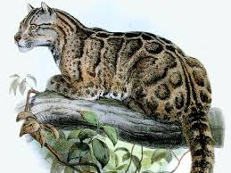
台灣雲豹在1940年以前尚有幾千隻左右,但由於台灣地區的人自私地發現雲豹的毛皮美觀大方,毛質柔軟並富有光澤,是製作皮衣的上等原料,當時歐美的一些人也非常喜歡用雲豹的皮毛做的皮衣.雲豹的骨頭也被人當做中藥材.台灣雲豹因此遭到了滅頂之災,被大量捕殺,此時正是台灣現代工業社會迅猛發展的時期,森林被大量砍伐,雲豹失去了家園,終日食不果腹,許多最終被餓死了,有些饑不擇食的雲豹是被一些放有毒藥的家禽毒死的

資料來源: https://www.zoo.gov.tw/baike/detail.aspx?id=891
http://sss40404.blogspot.com/2010/10/blog-post_1753.html
https://highscope.ch.ntu.edu.tw/wordpress/?p=63053
對於台灣雲豹的花紋，原住民的神話相差不大，均與台灣黑熊有關。排灣族與魯凱族的傳說是黑熊與雲豹原本是很要好的朋友，而當時全身都是白色。後來雙方都覺得這顏色不好看，決定互相幫對方畫花紋。
好心的黑熊細心的幫雲豹在身上畫上雲朵般的花紋，而畫完後該雲豹幫黑熊畫。黑熊因為畫得太累而趴著睡著，貪玩的雲
豹直接把黑熊全身塗黑了事，因為黑熊趴著，所以胸前留下了未被畫到的V型白色花紋。黑熊醒來後很生氣，因此跟雲豹結怨，此後兩者變互不往來。而雲豹心生愧意，因此狩獵到獵物會只吃一些就將剩餘的留在原地給黑熊吃。這個神話也與現實中的黑熊、雲豹習性符合，黑熊大多分布在台灣中北部，雲豹分布在南部，符合「互不往來」的神話。而雲豹生性挑食，不會把獵物吃完，因此被神話為留給黑熊吃。^{[17]}而在布農族的神話中，在古時候年老的頭目有兩個兒子，彼此競爭繼承人，哥哥善良又謙卑而被推舉為新頭目。弟弟不甘心而逃出部落，後來哥哥找到他後，弟弟假好心要幫哥哥找食物要他先休息，而在哥哥休息時把其全身塗黑，認為這樣哥哥就會因為變醜而愧為當頭目，僅胸前因手擋住而留下V型紋路；此外弟弟在找食物時發現了一種紋路石，在身上搓就會出現美麗的花紋。最後兩人因為身上的黑色及花紋無法洗淨，而都沒回部落，而變成了黑熊跟雲豹。^{[18]}
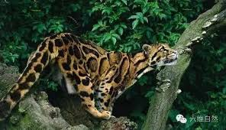
考古學者在距今3000多年的台灣卑南遺址當中，曾經發現過3件陪葬用的人獸形玦。在全世界的考古發掘中，這種人獸形玦只有在台灣出現過。而在人獸形玦上面，正可以找到類似雲豹的圖騰^{[6]}。
台灣雲豹一直被視為是一種珍貴的野生動物^{[7]}。
雲豹原為棲息在中低海拔闊葉林間的大型貓科動物，在土地被大量開發之後，雲豹被迫遷往高山，最後的棲息地是玉山和北大武山
台灣雲豹第一次被列入科學文獻的記載中是在1862年，是由第一個踏上台灣的西方博物學家史溫侯（Robert Swinhoe，當時在英國駐打狗領事館工作）所記載下來的。在那一年，史溫侯於英國的《倫敦動物學會集刊》（Proceedings of the Zoological Society of London，簡寫為PZS）上，發表了〈福爾摩沙島上的哺乳動物〉（On the Mammals of the Island of Formosa）這篇文章，裡面提到了台灣獼猴、台灣黑熊、台灣石虎、台灣雲豹等哺乳動物，這也是這些動物第一次見諸於正式科學文獻的紀錄。然而，從1862年到現在的140幾年來，雖然台灣原住民陸續一直有人宣稱看到雲豹，卻從來沒有研究者真正看過雲豹的活體、甚至是屍體照片，因此也無法確定原住民所看到的，就是雲豹。以台灣動物園所豢養的雲豹而言，目前有紀錄可查的雖然有15隻，但都不是台灣雲豹，而是從別的國家進口的巽他雲豹。
目前台灣唯一能見到的雲豹，是收藏於國立台灣博物館內的一隻標本，這是日治時代所遺留下來的（國立台灣博物館 2003；台灣原圖集郵世界 nd）。日治時代，雲豹被稱為「高砂豹」，當時已數量稀少，台東廳依《史蹟名勝天然紀念物保存法》指定海岸山脈及蕃地的「高砂豹」為「天然紀念物」。而台灣最後一筆野外雲豹的資料，則是出現在1983年。當時東海大學環境科學中心的研究員張萬福，在一個原住民獵人的陷阱中發現了一隻已死亡的幼豹，但十幾年後該研究員被踢爆是神學系畢業假冒教授並騙過營建署而得以擔任國家公園委員^{[8]}。1987年2月，行政院農業委員會請美國貓科專家艾倫·拉賓諾維茨博士（Alan Rabinowitz）親臨台灣的大武山察視。羅賓維茲的結論是台灣尚有幾處環境尚屬完整，而和泰國的亞洲雲豹出沒地區之棲息環境相似的地方，有可能還存在著雲豹^{[9]}。
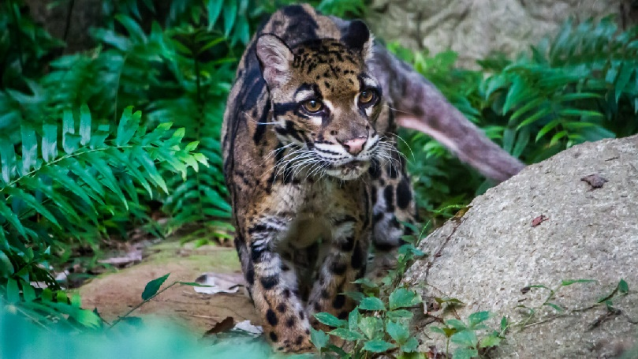
從2001年開始，為了對雲豹做更準確的紀錄，國立屏東科技大學野生動物保育研究所和農委會特有生物保育研究中心，開始分別在南部的大武山和中部的山區，在600個以上的觀察點裝設了自動照相機，想要對雲豹進行觀察記錄。該計劃延續了將近13年，卻始終不見雲豹的蹤影。學者認為，台灣境內的雲豹可能已經絕種，即使沒有絕種，恐怕也難以繁衍下去了^{[2][3]}。考量到原住民文化對雲豹的重視，政府遲遲未將台灣雲豹移出保育類動物名單、宣告絕種^{[4]}。

2018年有電視節目宣稱在玉山拍攝到疑似雲豹的身影，玉山管理處對此表示仍須釐清^{[10]}。2018年6月台東縣達仁鄉阿塱壹部落巡守隊人員表示目睹台灣雲豹撲向山崖獵捕山羊，另組隊員也說雲豹從行進中的機車前跑過，很快爬到樹上不見蹤影^{[11]}。該部落的部落主席潘志華後來召開的記者會，拿出手繪示意圖，並表示目擊者不願受訪由部落主席代為發言，當時也未能記錄下影像，目擊時間、地點也不能公布。隨後該部落決議封山，要求林務局退出山林，歸還原住民部落自主權，並自行成立巡守隊調查，另由臺東縣南島社區大學發展協會募款支援巡守隊行動^{[12][13]}。

2018年10月，台灣舉辦貓科動物再引入研討會，邀請國際學者、魯凱族、排灣族代表討論再引進亞洲雲豹的可能性；魯凱族代表接受台灣雲豹滅絕事實，但對於再引進則持保留態度；而排灣族代表則駁斥台灣雲豹已滅絕，認為台灣雲豹仍存在，不該再引入，且再引入的雲豹也是「假的」^{[5]}。2020年1月，國際貓科保育組織「潘特拉」執行長長勞奈（Frédéric Launay）來台與魯凱族討論再引入可能，並表示台灣目前棲地完整，只要在地人願意復育，是有機會引入成功^{[14]}

山林使用的倫理，是世代傳承而來。「魯凱人到山上採集食物的時候，只取單日足夠的食物。包括柴火、興建房屋的樹木都是一樣，不多取，不浪費。因為老人家說，山上的所有東西都是大家的。」

